Πόρος M1.6a
Συνδιαλλακτική ανάλυση
Οι ιδέες αυτές αφορούν την επικοινωνία μεταξύ των ανθρώπων. Ανά πάσα στιγμή μπορούν να μελετηθούν οι καταστάσεις του εγώ μας. Ενεργούμε σε κατάσταση ενηλίκων, σε κατάσταση γονέων, ή σε κατάσταση παιδιών; Αυτό μπορεί να εξαρτάται από εμάς τους ίδιους ή από την κατάσταση.
Υπάρχουν τρόποι να αντιληφθούμε τις καταστάσεις του εγώ, όπως ο τόνος της φωνής, η γλώσσα του σώματος, τα λόγια και τα συναισθήματα. Εάν ο τόνος της φωνής είναι καταπραϋντικός, ο/η ομιλητής/-τρια χρησιμοποιεί μια κατάσταση Εγώ Περιποιητικού Γονέα. Αν ο τόνος της φωνής είναι σκληρός και επικριτικός, τότε ο ομιλητής πιθανόν να είναι ένας Επικριτικός Γονέας. Ένας ομοιόμορφος, καθαρός τόνος υποδηλώνει μια κατάσταση του Εγώ του Ενήλικα, ενώ μια χαρούμενη ή γεμάτη συναισθήματα φωνή είναι πιθανό να προέρχεται από το Ελεύθερο Παιδί. Το Προσαρμοσμένο Παιδί μπορεί είτε να γκρινιάζει είτε απλώς να λέει αυτό που αναμένεται. Η χειρονομία κουνήματος του δαχτύλου υποδηλώνει κατάσταση Γονέα, ενώ ο Ενήλικας θα δείχνει σκεπτικός/κουνώντας το κεφάλι και η κατάσταση Παιδιού μπορεί να είναι συναισθηματική.
Σε σχέση με τη διδασκαλία μπορούμε να συζητήσουμε την επικοινωνία που λαμβάνει χώρα σε μια τάξη. Ως δάσκαλος ελέγχετε και κατευθύνετε ή μήπως προτιμάτε να φροντίζετε και να εκμαιεύετε; Έχετε διαπιστώσει ποτέ ότι ένας ενήλικας μαθητής (σε αντίθεση με ένα παιδί) ανταποκρίνεται σε εσάς με τρόπο εξαρτημένο ή παιδικό αντί να επικοινωνούν δύο ενήλικες;
https://www.youtube.com/watch?v=xxKG8PrVZCc
https://carolsolomonphd.com/web_pdfs/Transact.pdf

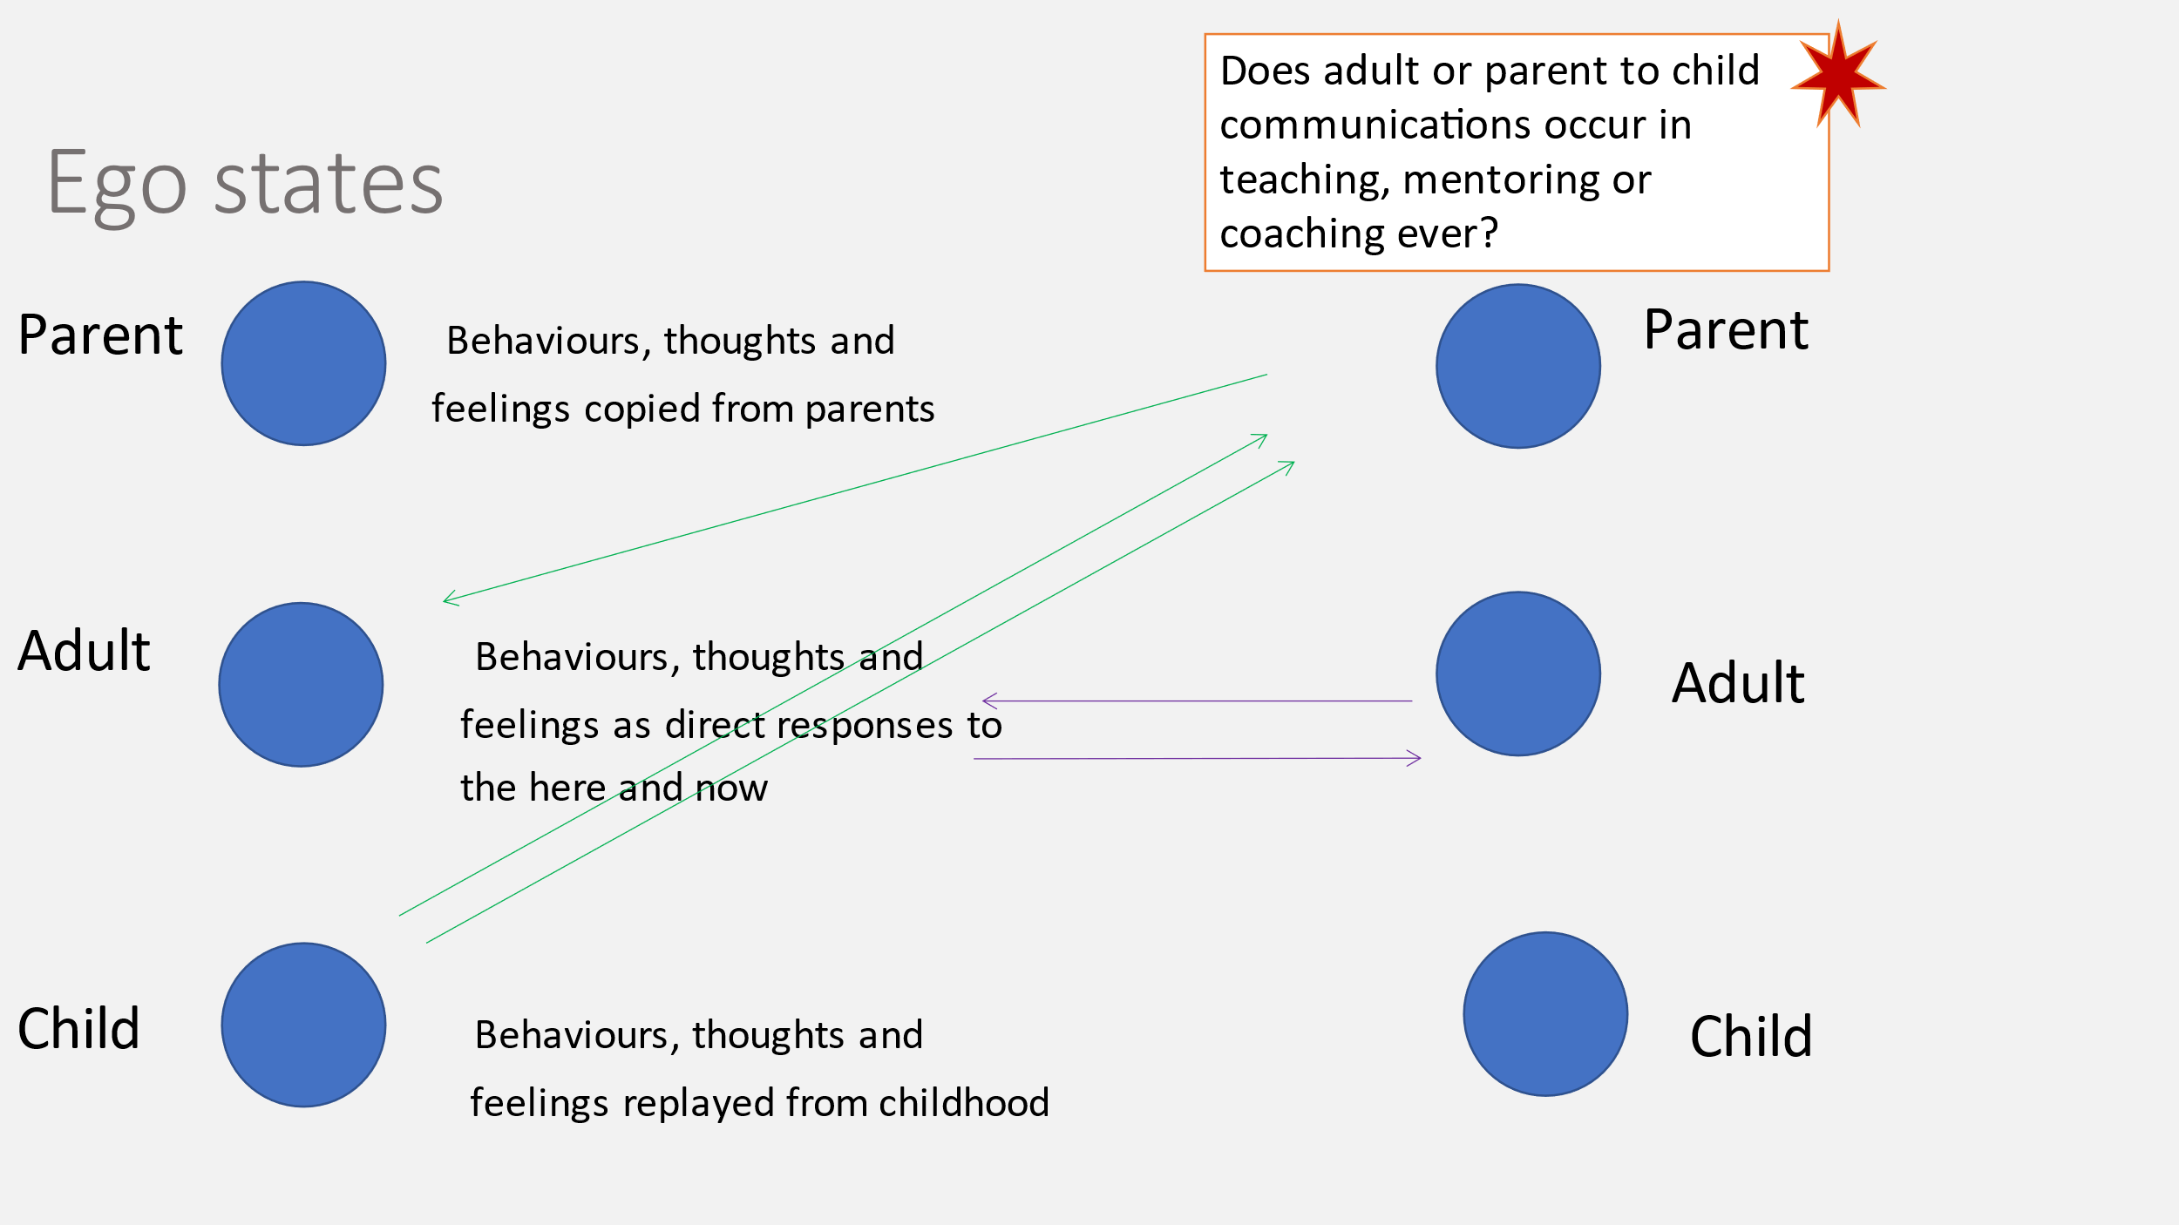
Συμπεριφορές, σκέψεις και συναισθήματα που αναπαράγονται από την παιδική ηλικία
Συμπεριφορές, σκέψεις και συναισθήματα ως άμεση ανταπόκριση στο εδώ και στο τώρα
Συμπεριφορές, σκέψεις και συναισθήματα που έχουν αντιγραφεί από γονείς
Συμβαίνει ποτέ επικοινωνία ενηλίκων ή γονέων με παιδιά κατά τη διδασκαλία ή την καθοδήγηση;
Παιδί
Ενήλικας
Γονέας
Παιδί
Ενήλικας
Γονέας
Καταστάσεις του Εγώ

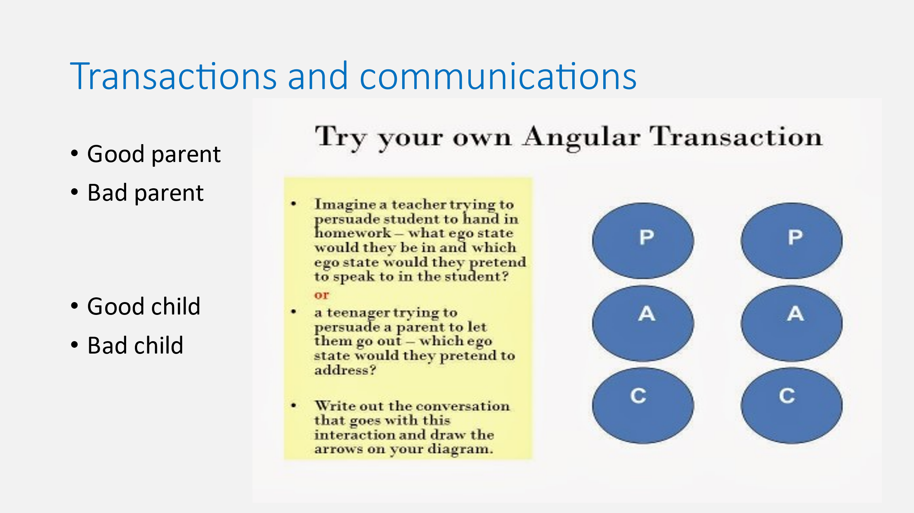
- Φανταστείτε έναν/μια δάσκαλο/-α που προσπαθεί να πείσει έναν/μια μαθητή/-τρια να κάνει τις ασκήσεις του – σε ποια κατάσταση εγώ θα ήταν και ποια κατάσταση του εγώ θα πρέπει να προσποιηθούν για να μιλήσουν στον/στην μαθητή/-τρια;
ή
- Ένας/μια έφηβος/-η που προσπαθεί να πείσει έναν γονέα να τον/την αφήσει να βγει – σε ποια κατάσταση του εγώ θα προσποιηθεί ότι απευθύνεται;

- Γράψτε την συζήτηση που θα εκτυλιγόταν και σχεδιάστε τα βέλη στο διάγραμμα.
Δοκιμάστε τη δική σας γωνιακή συναλλαγή
- Κακό παιδί
- Καλό παιδί
- Κακός γονέας
- Καλός γονέας
Συναλλαγές και επικοινωνίες
Π
Π
Ε
Ε
Γ
Γ

Σε καταστάσεις οικογενειακής μάθησης, ο/η εκπαιδευτής/-τρια μπορεί επίσης να χρειάζεται να γνωρίζει την επικοινωνία μεταξύ γονέα και παιδιού. Τα θετικά περιβάλλοντα διδασκαλίας, που ευνοούν την ανάπτυξη του παιδιού, συχνά σημαίνουν ότι η μάθηση μέσω λαθών ως μέρος της μαθησιακής διαδικασίας πρέπει να ενθαρρύνεται και όχι να θεωρείται αρνητικό σενάριο. Σε αυτή την κατάσταση οι γονείς μπορούν να ενθαρρύνουν τα παιδιά να είναι ανοιχτά και δημιουργικά και να μη φοβούνται να κάνουν λάθη.

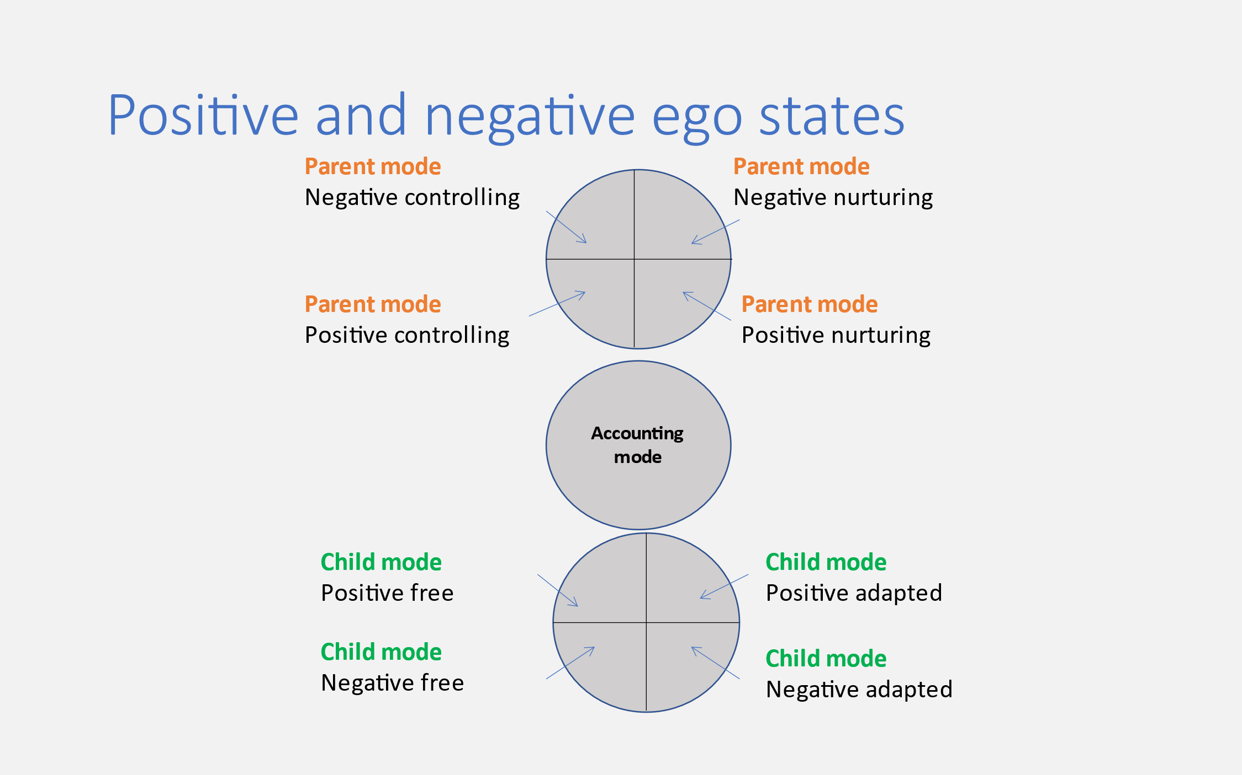
λειτουργία επεξήγησης
Κατάσταση παιδιού αρνητικά προσαρμοσμένη
Κατάσταση παιδιού θετικά προσαρμοσμένη
Κατάσταση παιδιού αρνητικά ελεύθερη
Κατάσταση παιδιού θετικά ελεύθερη
Κατάσταση γονέα θετική περιποίηση
Κατάσταση γονέα αρνητική περιποίηση
Κατάσταση γονέα Θετικός έλεγχος
Κατάσταση γονέα Αρνητικός έλεγχος
Θετικές και αρνητικές καταστάσεις του εγώ

